下 册
数学需要踏实与严谨，更需要机智与顿悟。
一、教学内容
1现实生活中的机智与顿悟。
2数字问题中的机智与顿悟。
3图形问题中的机智与顿悟。
二、教学目标
1培养学生的想象能力。
2培养学生有一个机智的头脑。
3培养学生学习数学的兴趣。

例1 （1）在美国把5月2日写成5/2，而英国把5月2日写成2/5。问在一年之中，在两国的写法中，符相同的有多少天？
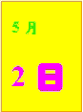
（2）有一个老妈妈，她有三个男孩，每个男孩又都有一个妹妹，问这一家共有几口人？
分析：
（1）由差异想到统一，只有表示月和日的数字相同时，两国的写法符才能相同，就是：
一月一日 1/1 七月七日 7/7
二月二日 2/2 八月八日 8/8
三月三日 3/3 九月九日 9/9
四月四日 4/4 十月十日 10/10
五月五日 5/5 十一月十一日 11/11
六月六日 6/6 十二月十二日 12/12
（2）先看这个算式：1个妈妈+3个男孩+3个妹妹=7口人，是错的。因为每个男孩都有一个妹妹，所以，妹妹的年龄最小，她是每一个男孩的妹妹。

解:（1）在一年之中，在两国的写法中，符相同的有12天。
（2）这一家共有5口人。
例2 （1）小明给了小刚2支笔，他们俩的铅笔数就一样多了，问小明比小刚多了几支笔？
（2）一个课外活动日，老师进教室一看，来参加活动的学生只占教室里全体人数的一半，老师很生气，你知道这天共来了多少学生吗？

分析:（1）是多两支吗？不是！如果只多两支的话，小明给小刚后，小刚就反而比小明多2支，不会一样多。
（2）要注意“来参加活动的学生只占教室里全体人数的一半”这句话，全体人数是包括老师的，所以，应理解为学生数是学生与老师的总数的一半，又因为老师有一人，所以学生有一人。
解：（1）小明比小刚多4支铅笔。
（2）这天共来了1位学生。
例3 （1）小公共汽车正向前跑着，售票员对车内的人数数了一遍，便说到，车里没买票的人数是买票人数的2倍。你能想出车上买了票的乘客最少有多少人吗？
（2）满满一杯牛奶，小明先喝了半杯，然后添水加满，之后再喝去半杯，再一次添水加满，最后把它全部喝完。请问小明一共喝了多少杯牛奶多少杯水？

分析：（1）要注意售票员和司机是永远不必买票的，这是题目的隐含条件。所以，当车上买了票的乘客最少时，车里没买票的人数是买票人数也最少即售票员和司机两个人，再由“车里没买票的人数是买票人数的2倍”，案可得。
（2）这道题要先弄清楚牛奶一共有多少，是否都喝了。水一共加了多少，是否都喝了。之后案即得。
解：（1）最少1人。
（2）小明供喝了一杯牛奶和一杯水。因为原来就有一杯牛奶，最后喝光了。后来又加了两次水，每次半杯，合起来是一杯水，最后也喝光了。
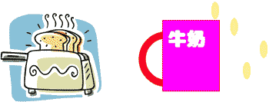
例4 （1）大家都知道，一般来说，几个数的和要比它们的积小，如2+3+4比2×3×4小，那么，请你回：0，1，2，3，4，5，6，7，8，9这几个数相加的和大还是相乘的积大。
（2）两个数的和比其中一个数大17，比另一个数大15，你知道这两个数都是几？你由此想到一般关系式吗？

分析：（1）注意0这个数与其它数相加和有什么特征，与其它数相乘，即有什么特征。
（2）由它们的和比其中一个数大17，比另一个数大15，而17与15的和正好满足比15大17，比17大15，故这两数即是17与15。至于一般式，由和比15大17，比17大15，易得和=17+15以及由其变化而得的一些等式。
解：（1）和大。注意0满足：
①0加任何数都等于这个数本身。
②0乘任何数都等于0。
所以，0+1+2+3+4+5+6+7+8+9=45 0×1×2×3×4×5×6×7×8×9=0
（2）这两个数是17和15。
一般关系式有：和=17+15；和-17=15；一般和=一个数+另一个数；和-一个加数=另一个加数；被减数-减数=差；被减数-差=减数。
例5 小明家附近有个梯形公园，公园中有4棵树排成了一行，小明想把公园分成大小和形状都相同的4块，而且每一块上保留一棵树，你能帮小明想一想该如何分吗？分析 我们都知道，梯形是有一组对边平行，另一组对边不平行的四边形。如图，
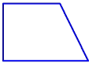
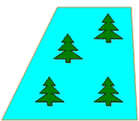
前一个是直角梯形，后一个是等腰梯形。因为公园是直角梯形形状的，所以，分割出来的小梯形也应该是直角梯形。经过尝试不难得到案。
解：
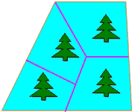
例6 小明和小英一同去买本，小明买的是作文本，小英买的是数学本。已知小英买的数学本数是小明买的作文本的2倍，又知一本作文本的价钱是一本数学本的价钱的2倍，请问他们俩谁用的钱多？
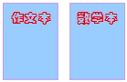
分析：可以这样想:因为作文本的价钱是数学本的2倍,所以把买作文本的钱用来买数学本,同样多的钱所买到的本数应该是作文本的2倍,这刚好与题意相符可见俩人花的钱一样多
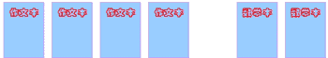
解：他俩花的钱一眼多
小结：结论是隐含着的,推理就是要把他明明白白的想通,写出来的推理过程就是“证明”, 这是同学们现在就可以知道的
例7 中午放学的时候,还在下雨,大家都盼着晴天小明对小英说:“已经连续三天下雨了,你说再过36小时会出太阳吗?”小朋友你说呢?
分析：解题的第一要义是首先明确“问什么”? “问什么”是思考目标,这就好比小朋友走着来上学,学校是你走路的目的,试想,如果你走路没有目标,结果会怎样?本题迷惑人的地方就是想用阴天下雨把你的注意力从应当思考的目标引开,给你的思维活动造成干扰学会删繁就简,抓住目标,将会大大提高你的解题效率

解：不会出太阳,因为从中午起再过36小时正好是半夜,而阴雨天和夜里是不会出太阳的
例8 一位画家想订做一个像框,用来装进他的立体画他画了一张像框的尺寸图拿给你看(右图),请你帮他算算,需要多长的材料才能做好(画家说,材料粗细要求一样,形状尺寸一定要按图示加工,拐角部分都要做成直角)
解：不管多长的材料,像框也无法做成
从每一部分来说,这个图看来是合理的,但从整体上看,这个图是”荒谬的”、”失调的”用一句普通的话说,就是"有点不对劲”请你注意，对现实生活中觉得有点不对劲的感觉是创造性的起因
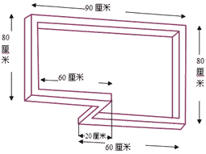
作业：
1如图，如果每个小圆圈里都有五只蚂蚁，问图中一共有多少只蚂蚁？

2小林和小红两人口袋里各有10元钱，两人去书店买书，买完书后发现，小林花去的钱正好和小红剩下的钱数一样多，请问，现在他们两人共有多少钱？
作业案
1共有五只蚂蚁。都在最里边的圈里。
2现在他们两人共有10元钱。
形和数的密切关系，在古代就被人们注意到了。古希腊人发现的形数就是非常有趣的例子。
教学内容
1点、线、面、体体现数形结合
2三角形数、四角形数、四面体数、五面体数
3根据图形的规律来数数和计数
教学目标
1培养观察图形的能力
2培养数形结合的能力
3培养数数和计数的能力
4培养学习数学的兴趣

例1 1）最初的数和最简单的图相对应。
数 图 图形名称
1 （点）
2 （线：两点连成一条线）
3 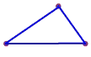 （平面：三点确定一个平面
4 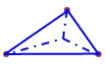 （立体：不在同一平面上的四个点构成一个四面体）[视频课程集锦：http://zkikaoticn/shop/zxxhtm]
2）我国在春秋战国时代就有了“洛图”。图中用圆点表示数，而且还区分了偶数和奇数。偶数用实心点表示，奇数用空心点表示。这张图可以用自然数写出来。这个图又叫九宫图。
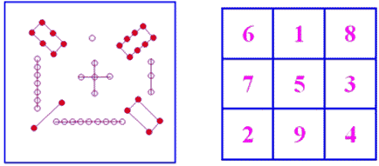
例2 古希腊数学家毕达哥拉斯发现了“形数”的奥秘。比如他把1，3，6，10，15，…叫做三角形数。因为用圆点按这些数可以堆垒成三角形，见下图。
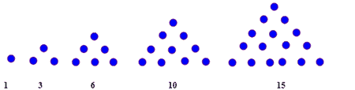
例3 毕达哥拉斯还发现了四角形数，见下图。因为用圆点按四角形数可以对垒呈正方形，因此它们最受毕达哥拉斯及其子弟推崇。
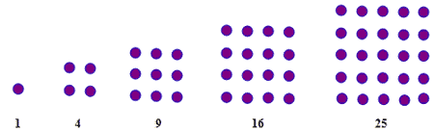
第一个数：1=1²=1
第二个数：4=2²=1+3
第三个数：9=3²=1+3+5
第四个数：16=4²=1+3+5+7
第五个数：25=5²=1+3+5+7+9
……
第n个数：1+3+5+7+9+…+（2n-1）
四角形数（又叫正方形数）可以表示成自然数的平方，也可以表示成从1开始的几个连续奇数之和，奇数的个数就等于正方形的一条边上的点数。
例4 类似地，还有四面体数见下图
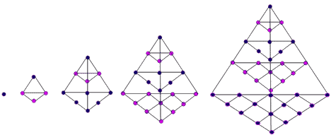
仔细观察可发现，四面体的每一层的圆点个数都是三角形数，因此，四面体数可由几个三角形数相加得到：
第一个数：1
第二个数：4=1+3
第三个数：10=1+3+6
第四个数：20=1+3+6+10
第五个数：35=1+3+6+10+15
例5 五面体数，见下图
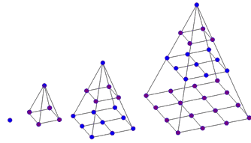
仔细观察可发现，五面体的每一层的圆点个数都是四角形数，因此，五面体数可由几个四角形数相加得到：
第一个数：1
第二个数：5=1+4
第三个数：14=1+4+9
第四个数：30=1+4+9+16
第五个数：55=1+4+9+16+25
例6 按不同的方法对图中的点进行数数与计数，可以得出一系列等式，进而猜想到一个重要公式。由此可以使人体会到数与形之间的耐人寻味的微妙关系。
方法1：先算蓝心点，再算红心点：
2²+2×2+1
方法2：把点图看成一个整体来算：3²，因为点数不会因计数方法不同而变，所以得出：
2²+2×2+1= 3²
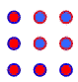
方法1：先算蓝心点，再算红心点：
3²+2×3+1
方法2：把点图看成一个整体来算：4²，因为点数不会因计数方法不同而变，所以得出：
3²+2×3+1=4²
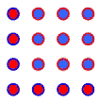
方法1：先算蓝心点，再算红心点：
4²+2×3+1
方法2：把点图看成一个整体来算：5²，因为点数不会因计数方法不同而变，所以得出：
4²+2×3+1=5²
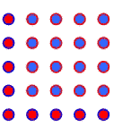
把上面几个等式连起来看，进一步联想下去，可以猜想到一个一般的公式：
2²+2×2+1= 3²
3²+2×3+1=4²
4²+2×3+1=5²
……
n²+2×n+1=（n+1）²
利用这个公式，也可以用于速算与巧算。
如：9²+2×9+1=（9+1）² =10² =100
99²+2×99+1=（99+1）² =100² =10000
例7 用不同的方法分别对下两图中的点进行数数与计数，先得出一系列等式，进而猜想出一个重要公式。
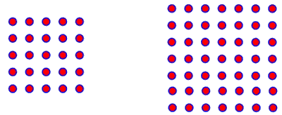
分析
方法1：
分成四块：2²+2×2×3+1+3²
方法2：
看成一个整体：（2+3）²
得等式：2²+2×2×3+1+3²
=（2+3）²
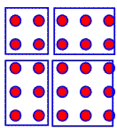
方法1：
分成四块：3²+2×3×4+4²
方法2：
看成一个整体：（3+4）²
得等式：3²+2×3×4+4²
=（3+4）²
进一步猜想出一般公式：
a²+2×a×b+b²=（a+b）²
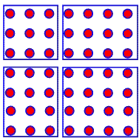
解：2²+2×2×3+1+3²=（2+3）²
3²+2×3×4+4²=（3+4）²
a²+2×a×b+b²=（a+b）²
例8 （1）第99个与第100个三角形数的和等于多少？
（2）前10个四面体数分别是多少？
（1）分析：第99个三角形数是 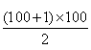，
第99个三角形数是
解：
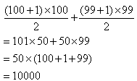
（2）分析: 第1个四面体数是 1
第2个四面体数是 4=1+3
第3个四面体数是 10=1+3+6
第4个四面体数是 20=1+3+6+10
第5个四面体数是 35=1+3+6+10+15
由前五个四面体数可发现规律，从而得到后面四面体数的规律。
解： 这十个数是1，4，10，20，35，56，84，120，165，220
作业：
1前10个五面体数分别是多少？
2观察下列图形，你能发现什么？
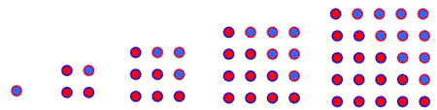
作业案
1前10个五面体数分别是1，5，14，30，55，91，140，204，285，385
2相邻的两个三角形数之和是一个四角形数，或者说，一个四角形数可以拆成两个三角形数之和。
250年前，有一个问题曾吸引了许多人，连大数学家欧拉也对这个问题产生了兴趣，问题是这样的：[视频课程集锦：http://zkikaoticn/shop/zxxhtm]
德国有一个城市叫哥尼斯堡，城中有一条河，河中有一个岛，河上架有七座桥，这些桥把陆地、小岛连接起来，人们经常在这里游玩，他们就是在游玩的时候提出了这样一个问题：一个人要连续地走完这七座桥，每座桥只许通过一次，该怎么走？
一、教学内容：
1、一笔画图的问题；
2、两只蚂蚁爬小路的问题；
3、邮递员送信问题；
4、园林工人浇花问题；
二、教学目标：
1、会解决以上类型的应用题；
2、进一步理解和体会解应用题的思想方法；
3、培养学生学习数学的兴趣、能力。
例1 1）什么是一笔画？
2）什么样的图形能一笔画成？见图3－3
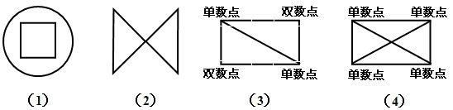
分析：
1）这个图形如果可以一笔画成，笔不离线，而且每条线画一次不重复，也就是一个人连续走完七座桥，每座桥只许走一次。
2）什么样的图形可以一笔画成呢？下面有三个图形，见图3－3，请小朋友试一试，能不能一笔画成？
小朋友自己试一试，不难得出：图3－（2）、（3）可一笔画成，图3－（1）、（4）一笔画不出来，其中有什么规律呢？
我们知道，上面的图都是由点和线组成的，图中的点可以分成两大类：
从这点出发的线的数目是双数的，我们叫它双数点。
从这点出发的线的数目是单数的，我们叫它单数点。
一个图形能否一笔画成，要看图是否连通，图中的单数点有多少。
（1）不连通的图不能一笔画成，如图3－3（1）;能一笔画成的图必定是连通的图。
（2）单数点0个的（全部是双数点）连通图能够一笔画成，如图3－3（2），画时可以以任意一点为起点。
（3）单数点只有两个的连通图能够一笔画成，如图3－3（3）画时必须以一个单数点为起点，而一个单数点为终点。
（4）单数点个数超过两个的连通图不能一笔画成。根据以上规律，我们可以正确判断哪些图能一笔画成，哪些不能一笔画成。
例2 1）下面的图3－4能不能一笔画成，如果能，应该怎样画？
2）右面的图3－5能否一笔画成？如果能，应该怎样画？
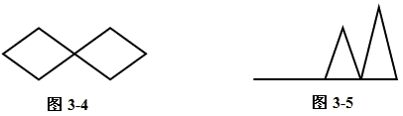
分析：1）图中共有七个点，其中六个点是两条线的交点，中间的一个点是四条线的交点，也就是说，七个点都是双数点，所以可以一笔画成。
2）图中共有六个点，其中有三个点是两条线的交点，有一个点是四条线的交点，有一个是一条线的交点，还有一个点是三条线的交点，也就是说，六个点中有四个点是双数点，有两个单数点，一定可以一笔画成。
解: 1）上面的图形能一笔画成，由于是双数点，可以任意一点去画。
2）上图能一笔画成，由于有两个单数点，画时应以一个单数点为起点，另一个单数点为终点。
例3 1）图3－6中的两个图形，哪个图形能一笔画成，哪个不能？为什么？
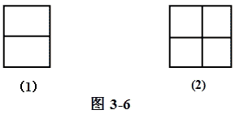
2）图3－11的图形，哪些可以一笔画成？请用一笔画出。
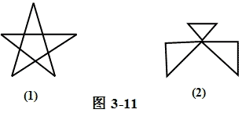
分析：1）图（1）中共有六个点，其中有四个点是双数点，还有两个点是单数点，所以
图（1）是只有两个单数点的图形，一定可以一笔画成。
2）图（2）中共有九个点，其中有五个点是双数点，有四个点是单数点，由于
图（2）中单数点超过两个，所以这个图形不能一笔画成。
解:1）图（1）是只有两个单数点的连通图形，可以一笔事成。
图（2）中的单数点超过两个，不能一笔画成。
2）图（1）中有十个点，都是双数点，可以一笔画成。
图（2）中有七个点，都是双数点，可以一笔画成。
例4 1）图3－12中的图形，能不能一笔画成？为什么？
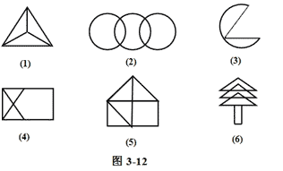
解:1）图中有四个点，四个点都是单数点。因为超过两个单数点的连通图形，不能一笔画成，所以这个图不能一笔画成。
2）图中有四个点，都是双数点。因为单数点为0的连通图形能一笔画成，所以这个图形能一笔画成。
3）图中有三个点，都是双数点，所以这个连通图形能一笔画成。
4）图中有七个点，三个双数点，四个单数点。因为单数点超过两个的连通图形不能一笔画成，所以这个图形不能一笔画成。
5）图中有七个点，五个双数点，两个单数点。因为单数点是两个的连通图形能一笔画成，所以这个图形能一笔画成。[视频课程集锦：http://zkikaoticn/shop/zxxhtm]
6）图中有十七个点，十五个双数点，两个单数点。因为单数点是两个的连通图形能一笔画成，所以这个图形能一笔画成。
例5 1）图3－7中的线段代表一条条小路，有A、B两只蚂蚁，想一想：能够不重复爬遍小路的是A蚂蚁还是B蚂蚁？
2）图3－13是儿童乐园的平面图，在A、B、C、D四个点上选两个准备设出入口，应该在哪里才能不重复地走遍每条路？
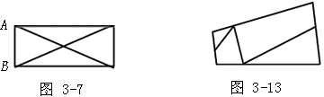
分析：1）这个问题实际上是从A点或B点出发能否一笔画的问题。从图中可以看出：A点是双数点，B点是单数点。而这个图有三个双数点、两个单数点，要想一笔画成，必然以一个单数点为起点。因此能够不重复爬遍每条小路的是B蚂蚁。
解：1）能够不重复爬遍小路的是B 蚂蚁。
2）从图中可以看出，一共有八个点，其中六个点是双数点，两个点是单数点。因此，只有将A点、C点作为出入口，才能不重复地走遍每条路。
例6 一个居民小区平面如下图，邮递员能否从东、西、南、北四个入口中的任何一个口进入，不走重复路而走遍大街小巷呢？
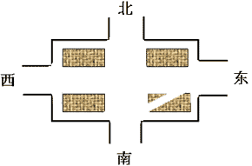
分析：将上图这个平面图转化成图3－9
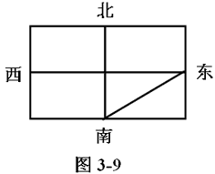
观察图3-9一共有九个点，其中有七个点是双数点，只有两个点（北、西）是单数点。也就是说，邮递员从西（或北）进，可以不走重复路而走遍大街小巷，从北（或西）出。[视频课程集锦：http://zkikaoticn/shop/zxxhtm]
解：邮递员只能从西（或北）入口进入，可以不走重复路而走遍大街小巷，从北（或西）出。
例7 1）园林工人张大伯为花园浇水，怎样走才能不重复地走遍每条小路？
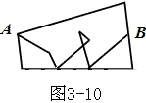
2）邮递员叔叔向10个地点送信一次走完，不走重复路应该怎样走合适？
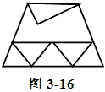
分析：1）观察上图，一共有十一个点，其中有九个点是双数点，只有A、B两点是单数点。张大伯只要从点或B点进入，才能不重复地走遍每条小路，而从B点或A点走出。
解:
1）园林工人张大伯，从A点进、B点出或B点进A点出，才有可能不重复地走遍每条小路。
2）图3 -16中一共有十个点，只有从上面两个点进或出，送信一次走完，不走重复路，这样走才合适。
例8 有一条小河，上面建有六座桥，见图3－14，你能一次不重复地走遍所有的小桥吗？
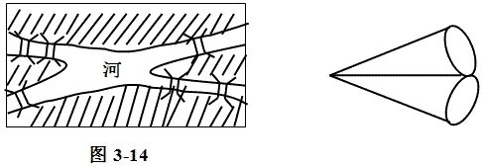
解：把图3－14转化成下图：（把陆地块缩小成为一个点，把小桥用线表示）。
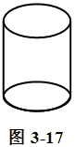
从图中可以看出，一共有四个点，都是单数点。所以说，不可能一次不重复地走遍所有的小桥。
作业
1下图中哪些图形可以一笔画成？请用一笔画出。
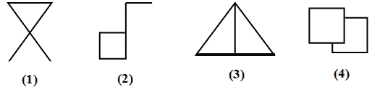
一、找规律填写数列里面的数
例1 在 里填入适当的数。
1）1 9 2 8 3 7 4
分析：题中共有8个数，前7个已经知道，最后一个需要填写，8个数中1+9=10，2+8=10，3+7=10，所以最后两个数是4+ =10。这样， 可得。
解：1 9 2 8 3 7 4 6
2）15 14 12 11 9 8
分析：题中的数是按照从大到小的规律排列的。每两个数为一组，每两组之间有去掉了一个相邻的数: 15 14 13 12 11 10 9 8 7 6 5,所以中应顺次填写6、5。
这道题也可以这样分析：15-1=14，14-2=12，12-1=11，11-2=9，9-1=8，8-2=6，6-1=5。
解：15 14 12 11 9 8
3）2 0 2 2 4 6 10
分析：观察发现2+0=2，0+2=2，2+2=4，2+4=6，4+6=10。即前两个数相加的和是后面的数，这样最后一个数应是6+10=16。
解：2 0 2 2 4 6 10
二、找规律填写表格中的数
例2 在空格里填入合适的数。
1）
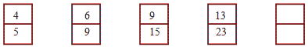
分析：表格中的数分上下两排，每一排的数各有自己的规律。上排的数是从4开始一次加2，加3，加4得到：4 +2 6 +3 9 +4 13，这样最后一个数应是13+5=18下排的数是从5开始一次加4，加6，加8得到：5 +4 9 +6 15 +8 23这样，下一排最后一个数应是23+10=33
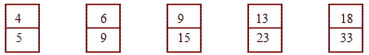
2）
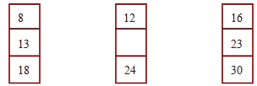
分析：1九个数分成三组，第一组中有8+18=2×13，即第一个数与第三个数的和是中间那个数的二倍，同样第三组中16+30=2 ×23，所以中间一组空格处易得。
分析：2将这就个数横的作一排，第一排中有8+4=12，12+4=16，即后面的数比前面的数大4，第三排中有18+6=24，24+6=30，后面的数比前面的数大6，再看第二排应是13+5=18，18+5=23，所以中间一组空格处易得。
解：
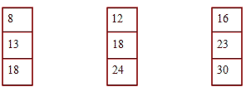
三、找规律填写图形中的数
例3 在空白处填入合适的数。
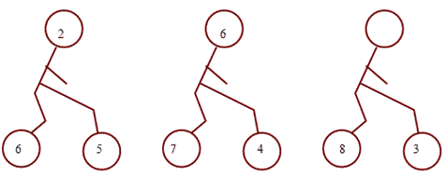
分析：每个图中都有三个圈，每个圈中填有数字。这三个数字之间有某种关系。分析第一个图发现6-5=1，1×2=2，分析第二个图同样有7-4=3，3×2=6，所以，第三个图应该是8-3=5，5×2=10，第三个图中空白处应填数可得。
解：
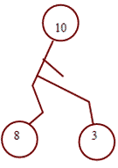
四、填写算是中的数[视频课程集锦：http://zkikaoticn/shop/zxxhtm]
例4 用 ， ，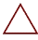 代表三个数，有：
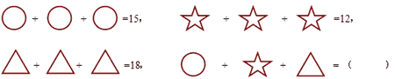
填出（ ） 中的数。
分析：上面算式中的 ， ， 分别代表三个数，根据三个相同加数的和分别是15、12、18，可知这三个数，再求出和。
解：
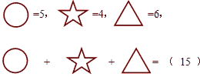
例5 把2，3，4，6，7，9分别填到下面六个圆圈中，使三个算式成立。
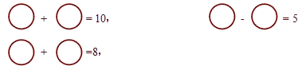
分析1：在2、3、4、6、7、9中相加等于8的只有2和6，先把2、6填在第三个算式中，剩下的就可填成3+7=10，9-4=5
分析2：六个数中9最大，而9不能填在第1或第3个算式中，所以把9天在第2个算式中作被减数，其余的就好填了。
解：3+7=10，9-4=5，2+6=8
五、填写运算符
例6 1)在合适的地方填写“+”或“-”，使等式成立。
1 2 3 4 5 6=1
分析：把六个数分组，试加就会发现，1+2+3+5=11，4+6=10，这样在4，6前面填上“-”，其它地方填上“+”，等式成立。
解：1+2+3-4+5-6=1
2) 1 2 3 4 5 6=2
分析：按上题的方法试加减，发现无论如何也得不到2，于是想到是否其中有一个两位数，而两位数只能是12，再试就能成功。
解：12-3+4-5-6=2
把上面几个等式连起来看，进一步联想下去，可以猜想到一个一般的公式：
2²+2×2+1= 3²
3²+2×3+1=4²
4²+2×3+1=5²
……
n²+2×n+1=（n+1）²
利用这个公式，也可以用于速算与巧算。
如：9²+2×9+1=（9+1）² =10² =100
99²+2×99+1=（99+1）² =100² =10000
六、填写竖式中的数
例7 在下列竖式中的空白处填入适当的数，是算式成立。
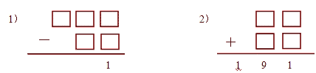
1）分析：这是一个减法算式，被减数是三位数，减数是两位数，差是1。而最小的三位数100与最大的两位数99的差正好是1（容易知道，只有着一种情形）。
解：[视频课程集锦：http://zkikaoticn/shop/zxxhtm]
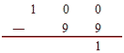
2）分析：两个两位数的和是191，分析两个加数的十位数字，它们都必须为9，还要求两个个位数字的和进位才满足9+9+1=19，这是两个个位数字的和是11，11可以写成11=9+2=8+3=7+4=6+5。
解：
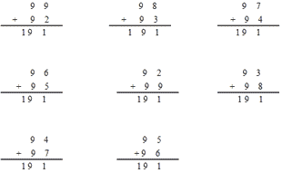
例8 下式中的九个字母分别代表1~9九个数字，是找出字母M和H分别代表的数字。
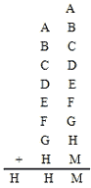
分析：九个字母分别代表1~9，再个位数字上1+2+3+4+5+6+7+8+9=45，所以，M=5，同时向十位进4，这时十位上8个字母中没有M,所以十位上的数字和是40，再加上个位进来的四个10，结果是44，所以H=4。
解：M=5,H=4
作业：
1把1～9九个数字填在 里，（每个数字只能用1次）。组成三道正确的算式。
2在+、-、×、÷中挑选出合适的符填入适当的地方，是下列等式等于3。
3 3 3 3 3 = 3
3 3 3 3 3 = 3
3 3 3 3 3 = 3
作业案
14+5=9，8-7=1，2×3=6。
23 + 3 - 3 + 3 - 3 = 3
3 × 3 ÷ 3 + 3 - 3 = 3
3 + 3 ÷ 3 - 3÷ 3 = 3
例1 小兵和小军用玩具枪做打靶游戏，他们每人打了两发子弹。小兵共打中6环，小军共打中5环。又知没有哪两发子弹打到同一环带内，并且弹无虚发。你知道他俩打中的都是那几环吗？
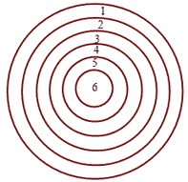
分析：已知小兵两发子弹打中6环，要求每次打中的环数，可将6分拆6=1+5=2+4；同理，要求小军每次打中的环数，可将5分拆5=1+4=2+3。再由题意，没有哪两发子弹打到同一环带内，并且弹无虚发，案可得。
解：小兵打中的是1环和5环，小军打中的是2环和3环。
例2 某个外星人来到地球上，随身带有本星球上的硬币1分，2分，4分，8分隔一枚，如果他们想买7分钱的一件商品，它应如何付款？买9分、10分，13分，14分，15分的商品呢？他又如何付款？
分析：这个题目的实质是要求把7、9、10、13、14、15各数按1、2、4、8进行分拆。经尝试难得出结果。
7=1+2+4
9=1+8
10=2+8
13=1+4+8
14=2+4+8
15=1+2+4+8
解：他买7分的商品，应付1分、2分，4分的硬币个一枚。
他买9分的商品，应付1分、8分，的硬币个一枚。
他买10分的商品，应付2分、8分，的硬币个一枚。
他买13分的商品，应付1分、4分，8分的硬币个一枚。
他买14分的商品，应付2分、4分，8分的硬币个一枚。
他买15分的商品，应付1分、2分、4分，8分的硬币个一枚。
例3 有人以为8是吉利数字，它们得到的东西的数量都要够用8表示才好。现有200块糖要分给一些人，请你帮助想一个吉利的分糖方法。
分析：可以这样想，因为200的个位数是0，又知道只有5个8相加才能使和的个位数字为0，这就是说，可以把200分成5各数，每个数的个位数字都应是8。这样，由8×5=40及200-40=160，可知，再由两个8作十位数字可得80×2=160即可得到案。
解：88+88+8+8+8=200。
例4 试将100以内的完全平方数分拆成从1开始的一串奇数之和。
分析：1=1×1=1²=1
4=2×2=2²=1+3
9=3×3=3²=1+3+5
16=4×4=4²=1+3+5+7
25=5×5=5²=1+3+5+7+9
36=6×6=6²=1+3+5+7+9+11
49=7×7=7²=1+3+5+7+9+11+13[视频课程集锦：http://zkikaoticn/shop/zxxhtm]
64=8×8=8²=1+3+5+7+9+11+13+15
81=9×9=9²=1+3+5+7+9+11+13+15+17
100=10×10=10²=1+3+5+7+9+11+13+15+17+19
可见，一个完全平方数可以写成从1开始的若干连续奇数的和，这个平方数就等于奇数个数的自乘积（平方）。
解：1=1
4=1+3
9=1+3+5
16=1+3+5+7
25=1+3+5+7+9
36=1+3+5+7+9+11
49=1+3+5+7+9+11+13
64=1+3+5+7+9+11+13+15
81=1+3+5+7+9+11+13+15+17
100=1+3+5+7+9+11+13+15+17+19
例5 从1～9九个数中选取，将11写成两个不同的自然数之和，有多少种不同的写法？
分析：将1~9九个数从小到大排成一列：1，2，3，4，5，6，7，8，9。先看最小的1和最大的9相加之和为10，不符合要求。但是用次大的2和最大的9相加，和为11，符合要求。得11=2+9。逐个做下去，可得11=3+8，11=4+7，11=5+6。可见，有4种不同的写法。
解：11=2+9，11=3+8，11=4+7，11=5+6。
例6 将12分拆成三个不同的自然数相加之和，共有多少种不同的分拆方法，请把它们一一列出。
分析：可以这样考虑：若将12分拆成三个不同的自然数之和，三个数中最小的数应该为1，其次是2，那么，第三个数就应是9，最小的数应该为1，第二个数若是3，第三个数就应该是8，同样这三个数还可以是1，4，7或1，5，6；就是说，分拆出来的三个数中有一个数是1，则共有四种分拆方法。同样的思考方法，如果三个数中有一个是2，则有下面两种情况：2，3，7或2，4，6。如果三个数中有一个是3，则有下面一种情况：3，4，5。其他的情况就都是出现过的了。
解：共有7种情况。
12=1+2+9
12=1+3+8
12=1+4+7[视频课程集锦：http://zkikaoticn/shop/zxxhtm]
12=1+5+6
12=2+3+7
12=2+4+6
12=3+4+5
例7 将21分拆成四个不同的自然数相加之和，但四个自然数只能从1~9中选出，问共有多少种不同的分拆方法，请一一列出。
分析：可以先从最大的数9考虑选取，其次选8，算一算21-（9+8）=4，所以接着只能选3和1，这样就可以得出第一个分拆式：21=9+8+3+1，以这个分拆式为基础按顺序进行调整，就可以得出所有的不同分拆方式。
解：共有11种不同的分拆方式。
21=9+8+3+1
21=9+7+4+1
21=9+7+3+2
21=9+6+5+1
21=9+6+4+2
21=9+5+4+3
21=8+7+5+1
21=8+7+4+2
21=8+6+5+2
21=8+6+4+3
21=7+6+5+3
例8 从1~12这十二个自然数中选取，把26分拆成四个不同的自然数之和。
分析：可以先从最大的数12考虑选取，其次选11，算一算26-（12+11）=3，所以接着只能选2和1，这样就可以得出第一个分拆式：26=12+11+2+1，以这个分拆式为基础按顺序进行调整，就可以得出所有的不同分拆方式。
解：
26=12+11+2+1
26=12+10+3+1
26=12+9+4+1
26=12+9+3+2
26=12+8+5+1
26=12+8+4+2
26=12+7+6+1
26=12+7+5+2
26=12+7+4+3
26=12+6+5+3
26=11+10+4+1
26=11+10+3+2
26=11+9+5+1
26=11+9+4+2
26=11+8+6+1
26=11+8+5+2
26=11+8+4+3
26=11+7+6+2
26=11+7+5+3
26=11+6+5+4
26=10+9+6+1
26=10+9+5+2
26=10+9+4+3
26=10+8+7+1
26=10+8+6+2
26=10+8+5+3
26=10+7+6+3
26=10+7+5+4
26=9+8+7+2
26=9+8+6+3
26=9+8+5+4
26=9+7+6+4
26=8+7+6+5
共有 10+10+8+4+1=33种。
作业：
1将15分拆成不大于9的四个不同的自然数之和，有多少种不同的分拆方法，请一一列出。
2把1000个鸡蛋放到五只筐里，要求每个筐里的鸡蛋数都数字8组成，请想一想该怎样分？
作业案
1共六种
15=9+3+2+1
15=8+4+2+1
15=7+5+2+1
15=7+4+3+1
15=6+5+3+1
15=6+4+3+2
21000=888+88+8+8+8
一、教学内容
1用枚举法解决数学问题
2用枚举法解决图形问题
3用枚举法解决生活中实际问题
二、教学目标
1掌握枚举法
2学会用枚举法解决数学问题
3培养学生学习数学的能力和兴趣
例1 如图所示，已知长方形的周长为20厘米，长和宽都是整厘米数，这和长方形有多少种可能形状？那种形状的长方形面积最大？（边长为1厘米的正方形的面积叫做1平方厘米）
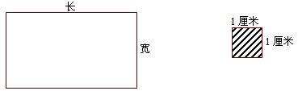
分析：由于长方形的周长是20厘米，可知它的长与宽之和为10厘米。例如下面的长方形就符合条件：
共有五种情况，图形如下：
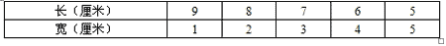
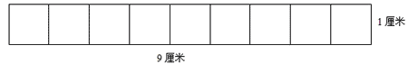
面积=1×9=9平方厘米
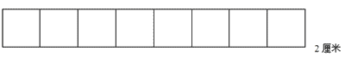
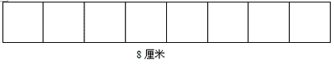
面积=2×8=16平方厘米
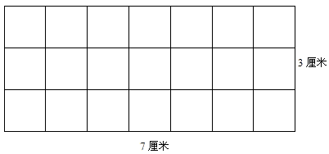
面积=3×7=21平方厘米
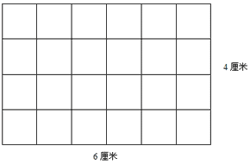
面积=4×6=24平方厘米
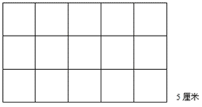
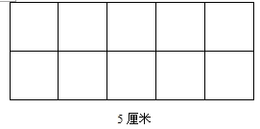
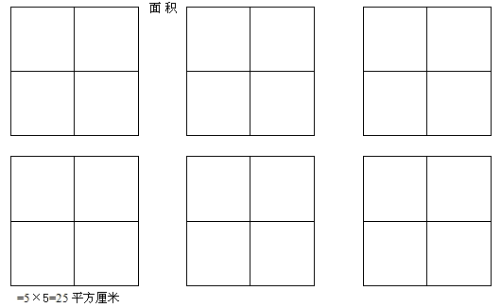
解：有五种不同的可能。
当长和宽都是5厘米时面积最大。
例2 如图，ABCD是一个正方形，边长为2厘米，沿着图中线段从A到C的最短长度为4厘米，问这样的最短路线共有多少条？
1）
分析：表格中的数分上下两排，每一排的数各有自己的规律。上排的数是从4开始一次加2，加3，加4得到：4 +2 6 +3 9 +4 13，这样最后一个数应是13+5=18下排的数是从5开始一次加4，加6，加8得到：5 +4 9 +6 15 +8 23这样，下一排最后一个数应是23+10=33
2）
分析:1九个数分成三组，第一组中有8+18=2×13，即第一个数与第三个数的和是中间那个数的二倍，同样第三组中16+30=2 ×23，所以中间一组空格处易得。
分析:2将这就个数横的作一排，第一排中有8+4=12，12+4=16，即后面的数比前面的数大4，第三排中有18+6=24，24+6=30，后面的数比前面的数大6，再看第二排应是13+5=18，18+5=23，所以中间一组空格处易得。
解：
例3 （1）在10和31之间有多少个数是3的倍数？
（2）在10和1000之间有多少个数是3的倍数？
分析：（1）用尝试法
3×4=12 3×5=15 3×6=18 3×7=21 3×8=24 3×9=27 3×10=30
（2）如果用（1）题的方法就太麻烦了，可采用下面的方法：
10÷3=3余1，可知10以内有个数是3的倍数；
1000÷3=333余1，可知1000以内有个数是333的倍数；
333-3=330，则可知10~1000之内有330个数是3的倍数。
解：（1）在10和31之间有12、15、18、21、24、27、30共7个数是3的倍数。
（2）在10和1000之间有330个数是3的倍数。
例4 （1）两个整数之积为144，差为10，求这两个数。
（2）12枚硬币的总值是1元，其中只有5分和1角的两种，问每种硬币各有多少个？
分析:（1）列出两个数乘积为144的各种情况，再寻找满足题目条件的一对出来：
1 2 3 4 6 8 9 12
144 72 48 36 24 18 16 12
其中差为10的一对数不难找出。
解：这两个数是8和18。
分析：（2）列举出两种硬币的可能搭配有：
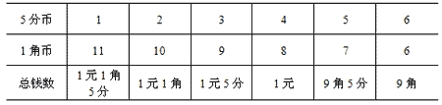
则满足题目要求的搭配容易找到。
解：四个5分币，八个1角币。
例5 小虎给4个小朋友写信，由于粗心，把信纸装入信封时都给装错了，4个好朋友收到的都是给别人的信，问小虎装错的情况共有多少种可能？
分析：可以把信封:1,2,3,4;把小朋友：友1，友2，友3，友4。并假定1信是给友1的，2信是给友2的，3信是给友3的，4信是给友4的，把各种可能的错装情况列表如下：
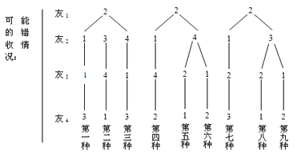
例6 一个长方形的周长是22米，如果它的长和宽都是整米数，问：
1） 这个长方形的面积有多少可能值？
2） 面积最大的长方形的长和宽是多少？
分析：这个长方形的长和宽之和是22÷2=11（米），由长方形的面积=长×宽，可知，
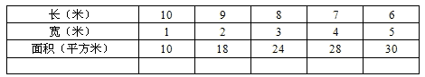
由上表，两小题的案都易得。
解：1）这个长方形的面积有多少可能值是：10平方米、18平方米、24平方米、28平方米、30平方米。
2） 面积最大的长方形的长和宽分别是6米和5米。
例7 1）三个自然数的乘积是24，问由这样的三个数所组成的数组有多少个？如（1，2，12）就是其中的一个，而且要注意数组中数字相同但顺序不同的算作同一组，如（1，2，12）和（2，12，1）是同一数组。
2） 下图中有6个点，9条线段，一只甲虫从A点出发，要沿着某几条线段爬行到点F，
行进中甲虫只能向右、向下或向右下方运动，问这只甲虫有多少种不同的走法？
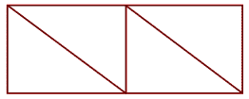
分析：1）24=1×1×24=1×2×12=1×3×8=1×4×6=2×2×6=2×3×4
2)经过E点的有3条路线，不经过E点的有2条线路，所以共有5条线路。
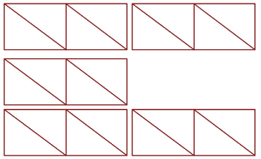
解： 1）不计数组中数的顺序，所有乘积为24的三个数所组成的数组共有6组，
（1，1，24），（1，2，12），（1，3，8），（1，4，6），（2，2，6），（2，3，4）
2）共有5条线路。
例8 一个学生假期往A,B,C三个城市游览，他今天在这个城市，明天到另一个城市。假如他第一天在A市，第五天又回到A市。问他的旅游路线共有几种不同的方案？
分析：请看树形图
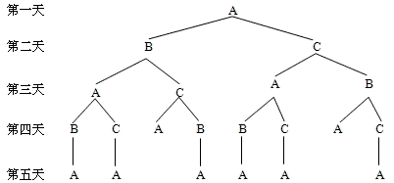
可见，他第五天回到A市的不同路线共有6种，分别是：
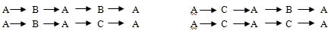
解：共有6种不同的路线。
作业：
1小虎给3个小朋友写信，由于粗心，把信装入信封时都给装错了，结果3个小朋友收到的都不是不是给自己的信，请问小虎装的情况有多少种可能？[视频课程集锦：http://zkikaoticn/shop/zxxhtm]
2五个学生甲，乙，丙，丁，戊一同去游玩，他们将各自的书包放在了一起。分手时甲带头开了个玩笑，他把乙的书包拿走了， 后来其他人也拿了被人的书包。试问在这次玩笑中故意错拿书包的情形有多少种不同的方式？
[视频课程集锦：http://zkikaoticn/shop/zxxhtm]
作业案
12种
211种
观察，搜索已知事实，从中发现具有规律性的线索，可用以探索未知事件的奥秘。
一、教学内容：
1找数的规律
2找图的形的规律
3实际生活中的找规律问题
二、教学目标
1使学生会找数字规律，会找图形的规律
2应用找规律法解决生活中的实际问题
3培养学生学习数学的能力
4培养学生学习数学的兴趣
三、例题
例1 观察数列的前面几项，找出规律，写出该数列的第100项来。
12345，23451，34512，45123，……
分析/解：为了寻找规律，再多写出几项出来，并给以：
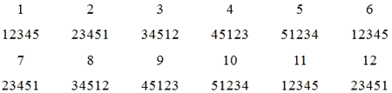
仔细观察，可发现该数列的第6项同第1项，第7项同第2项，第8项同第3项，… 也就是说该数列各项的出现具有周期性，他们是循环出现的，一个循环节包含5项。
1005=20。
可见第100项与第5项、第10项一样（项数都能被5整除），即第100项是51234。
例2 把写上1到100这100个码的牌子，像下面那样依次分发给四个人，你知道第73牌子会落到谁的手里？
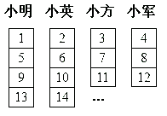
分析：因为5个人挖3米长的沟需要用3个小时，那么5个人用1个小时就可以挖1米长的沟，所以5个人用50个小时也就挖了50米长的沟。
解：细观察，你会发现：
分给小明的牌子码是：1，5，9，13，……，码除以4余1；
分给小英的牌子码是：2，6，10，14，……，码除以4余2；
分给小方的牌子码是：3，7，11，……，码除以4余3；
分给小军的牌子码是：4，8，12，……，码除以4余0（整除）。
因些，试用4除73看看余几？
734=18……余1
可见3牌会落到小明的手里。[视频课程集锦：http://zkikaoticn/shop/zxxhtm]
这就是运用了如下的规律：
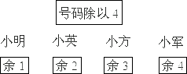
用这种规律预测第几牌子发给谁，是很容易的，请同学们自己再试一试。
例3 四个小动物换位，开始小鼠、小猴、小兔和小猫分别坐在1、2、3、4位子上（如下图所示）。第一次它们上下两排换位，第二次左右换位，第三次又上下交换，第四次左右交换。这样一直交换下去，问十次换位后，小兔坐在第几座位上？
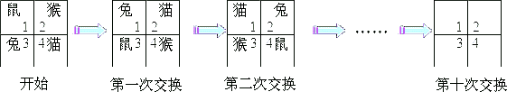
分析/解：盯住小兔的位置进行观察：
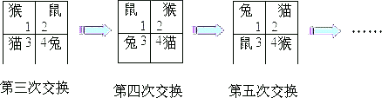
第一次换位后，它到了第1位；
第二次换位后，它到了第2位；
第三次换位后，它到了第4位；
第四次换位后，它到了第3位；
第五次换位后，它又到了第1位；
……
可以发现，每经过四次换位后，小兔又回到了原来的位置，利用这个规律以及104=2……余2，可知：
第十次换位后，小兔的座位同第二次换位后的位置一样，即在第二位。
如果再仔细地把换位图连续起来研究研究，可以发现，随着一次次地交换，
小兔的座位按顺时针旋转，
小鼠的座们按逆时针旋转，
小猴的座位按逆时针旋转，
小猫的座位按逆时针旋转，
按这个规律也可以预测任何小动物在交换几次后的座位。
例4 从1开始，每隔两个数写出一个数，得到一列数，求这列数的第100个数是多少？
1，4，7，10，13，……
分析／解：不难看出，这是一个等差数列，它的后一项都比相邻的前一项大3，即公差还可以发现：
第2项等于第1项加1个公差即：4=1+13。
第3项等于第1项加2个公差即：7=1+23。
第4项等于第1项加3个公差即：10=1+33。
第5项等于第1项加4个公差即：13=1+43。
……
可见第n项等于第1项加 （n -1） 个公差，即：
第n项=第1项+（ n - 1）公差
按这个规律，可求出：
第100项=1 +（ 100 -1）3 = 1+ 99 3 =298。
例5 画图游戏先画第一代，一个△，再画第二代，在△下面画出两条线段，在一条线段的末端又画一个△，在另一条的末端画一个○；画第三代，在第二代的△下面又画出两条线段，一条末端画△，另一条末端画○，而在第二代的○的下面画一条线，线的末端再画一个△；… 一直照些画下去（见下图），问第十次的△和○共有多少个？
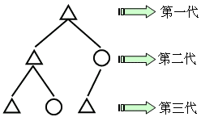
分析／解：按着画图规则继续画出几代，以便于观察，以期从中找出图形的生成规律，见下图。
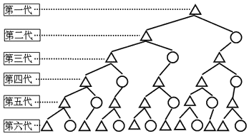
数一数，各代的图形（包括△和○）的个数列成下表：
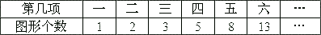
可以发现各代图形个数组成一个数列，这个数列的生成规律是，从第三项起每一项都是前面两项之和。按些规律接着把数列写下去，可得出第十代的△和○共有89个（见下表）：
这就是著名的裴波那契数列。斐波那契是意大利的数学家，他生活在距今大约七百多年以前的时代。
例6 如下图所示，5个大小不等的中心有孔的圆盘，按大的在下、小的在上的次序套在木桩上构成了一个座圆盘塔。现在要把这座圆盘塔移到另一个木桩上。规定移动时要遵守一个条件，每搬一次只许拿一个圆盘而且任何时候大圆盘都不能压信小圆签署。假如还有第三个木桩可作临时存放圆盘都不能压住小圆盘。假如还有第三个木桩上可作临时存放圆盘之用。问把这5个圆盘全部移到另一个木桩上至少需要搬动多少次？（下图所示）
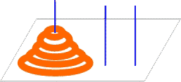
分析／解：先从最简单情形试起。
①当仅有一个圆盘时，显然只需搬动一次（见下图1）。
②当有两个圆盘时，只需搬动3次（见下图2）。
③当有三个圆盘时，需要搬动7次（见下图3）。
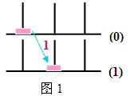
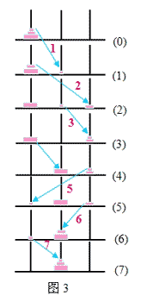
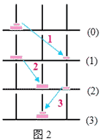
总结找规律：
①当仅有一个圆盘时，只需搬1次。
②当有两个圆盘，上面的小圆盘先要搬到临时桩上，等大圆盘搬到中间桩后，小圆盘还得再搬回来到大圆盘上。所以小的要搬两次，下面的大盘要搬1次。这样搬到两个圆盘需3次。
③当有三个圆盘时，必须先要把上面的两个小的圆盘搬到往日地桩上，见上图中的（1）～（3）。由前面可知，这需要搬动3次，然后把最下层的最大圆盘搬一次到中间桩上，见图（4），之后再把上面的两个搬到中间桩上，这又需搬3次，见图中（5）～（7）。
所以共搬动23+1=7次。
④推论，当有4个圆盘时，就需要先把上面的3个圆盘搬到临时桩上，需要7次，然后把下面的大圆盘搬到中间桩上（1次），之后再把临时桩上的3个圆盘搬到中间桩上，这又需要7次，所以共需搬动27+1=15次。
⑤可见当有5个圆盘时，要把它按规定搬到中间桩上去共需要：
215+1=31次。
这样也可以写出一个一般的公式（叫递推公式）
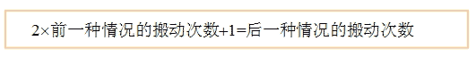
对于有更多圆盘的情况可由这个公式算出来。
进一步进行考察，并联想到另一个数列：
若把n个圆盘搬动的次数写成an，把两个表对照后，可得出：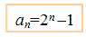
有了这个公式后直接把圆盘数代入计算就行了，不必再像前一个公式那进行递推了。
例7 先计算下面的奇妙算式，找出规律，再继续写出一些算式：
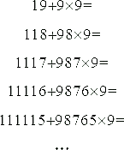
例8 如果全体自然灵敏按下表进行排列，那么数1000应在哪个字母下面？
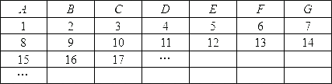
作业：
1先计算下面的前几个算式，找出规律，再继续写出一些算式：
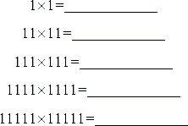
2如果自然数如下图所示排成四列，问101在哪个字母下面？
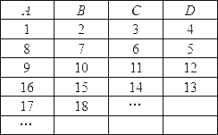
逆序推理法，也叫逆推法或倒推法，简单说，就是调过头来往回想。
一、教学内容：
1用逆序推理法求数字
2用逆序推理法解决实际生活中的一些问题
二、教学目标：
1掌握逆序推理法
2会用逆序推理法解决数学问题及一些生活中的实际问题
3培养学生学习数学的能力及兴趣
三、例题
例1 老师心中想了一个数，对他的学生说：“给这个数加上9，再取和的一半应是5。”他叫学生们把这个数算出来。你会算吗？
分析/解：用逆推法求解，就是这样想：因为老师想的数加上9后之和的一半是5，那么和就应是52=10；再往前逆推，在没有加上9之前应是10-9=1，这就是老师心中想的数。
让我们再从另一种思路去想：
首先，把老师想的数用□代表，顺着题意列式应有：
（□+9）2=5，我们可以叫它做须序式。
然后，再把前面的逆推过程写成算式，就应有：
52-9= ，“1”就是方框所代表的数，所以把它写在方框里。我们可以把这个算式叫做逆序式。把两式进行对照比较（如下图如示）可见：
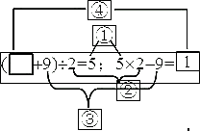
①顺序的运算结果（或最后结论）是逆式的已知数据（或起始条件）；
②顺序式中除以2变为逆序式中乘以2；
③顺序式中加上9变为逆序式中减去9；
④顺序式中起始未知数变为逆序中最后运算结果；
总之，逆序式恰为顺序式的逆运算。
这就是逆推法的由来和实质。
例2 某数加上6，乘以6，减去6，除以6，最后结果等于6。问这个数是几？
分析／解：依题意，写出顺序式，再接着写出逆序式，
[ （某数+6）6 -6 ]6 = 6 … 顺序式
（66+6）6-6 =某数 … 逆序式
经计算可知“某数”=1。
例3 小勇拿了妈妈给的零花钱去买去西。他先用这些钱的一半买了玩具，之后又买了1元5角钱的小人书，最后还剩下3角钱。你知道妈妈给小勇多少钱吗？
分析／解：可以这样倒着想：小勇最后剩下3角钱，在买书之前的钱应是3角+1元5角=1元8角。这个数目是他买玩具后剩下的，买玩具前的钱数应当是：1元8角2=3元6角。这就是妈妈给他的钱数。
若画出下面的图就更清楚了。
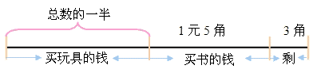
例4 小亮拿着1包糖，遇见好朋友A，分给了他一半；过一会又遇见好朋友B，把剩下的糖的一半分给了他；后来又遇到了好朋友C，把这时手中所剩下的糖的一半又分给了C，这时他自己手里只有一块了。问在没有分给A以前，小亮那包唐有几块？
分析／解：采用逆推法——从最后结果往前倒着推算。小亮最后手里只剩下一块糖，这是分给C一半后所剩的数，则知：
遇见C之前小亮有糖：12=2（块）。
同理，遇到B之前有糖：22=4（块）。
遇到A之前有糖：42=8（块）。
即小亮未给小朋友前，那包糖应有8块。
例5 农妇卖蛋，第一次卖掉篮中的一半又1个，第二次又卖掉剩下的一半又1个，这时篮中还剩1个。问原来蓝中有蛋几个。
分析／解：
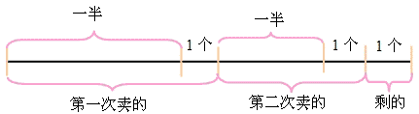
逆推：篮中最后（即第二次卖后）剩1个；
第二次卖前篮中有（1+1）=4个；
第一次卖前篮中有（4+1）2=10个；
即篮中有10个蛋。
例6 某池中的睡莲所遮盖的面积，每天扩大1倍，20天恰好遮住整个水池，问若只遮住水池的一半需要多少天？
分析／解：倒着想。若是今天睡莲把整个池面遮满了，那么昨天睡莲只遮住了水面的一半。今天是第20天，昨天就是第19天，也就是说睡莲遮住一半面需19天。
例7 文化用品店新到一批日记本，上一周售出本数比总数的一半少12本；这一周售出的本数比所剩的一半多12本；结果还有19本。问这批日记本有多少？
分析／解：
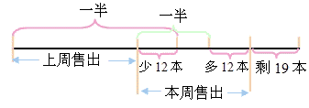
由上图可见，本周未售出时的一半是：19 +12=31（本）；
本周未售出时的总数是：312=62（本）；
总数的一半是：62-12=50（本）；
总本数是：502=100（本）。
列出综合算式：[（19 +12）2 -12]2=100（本）。
：这批日记本共有100本。
例8 现有一堆棋子，把它分成三等份后还剩一颗；取出其中的两份又分成三等份后还剩一颗；再取出其中的两份再创始成三等份后还剩一颗。问原来至少有多少颗棋子？
分析／解：题中有“至少”这一条。
用逆推法从最后的最少棋子情况逆推。先画线段图依次表示分棋子的过程，见下图：
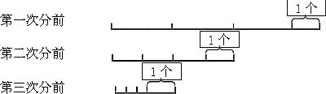
假设第三次分时，三等份中每分是1个棋子（最少），则此次分前应是3+1=4个；42=2，则第二次分前应是23+1=7个，注意7是奇数（第二次分前的棋子是第一次分后的两份，应是偶烽所以不应是7，可见前面假设不对）
再假设第三次分时第等份是2个棋子，也不行。
又假设第三次分时第每等份是3个棋子，则有：
3+1=10；
102=5，53+1=16；
162=8，83+1=25；
所以原来有棋子至少是25个。
作业：
1某个数加上2，减去3，乘以4，除以5，结果等于12，这个数是几？
2甲、乙、丙三人共有750元钱，如果乙向甲借30元，又借给丙50元，结果三人所持有的钱相等。问甲、乙、丙三人原来各有多少元钱？
在有些数学问题中，数量之间的关系不容易看出来，可是只要画个图就显示清楚了。
一、教学内容：
用数学中的画图显示法解决实际问题
二、教学目标：
1掌握画图显示法
2会用画图显示法解决相关问题
3培养学生学习数学的能力和兴趣
三、例题
例1 小明比小英小5岁，小方比小明大2岁。那么小英和小方差几岁？
分析／解：先画个图看看：
① 表示小明比小英小5岁，
② 表示小方比小明大2岁；
由图可见，小英比小方大3岁。
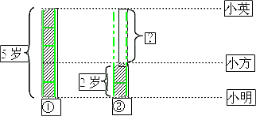
注意：画这个图时，由题意应以小明为基准。
例2 小初、小美、小英三个人分糖块。小美比小英多3块，小初比小美多2块。已知糖块总数是50块，那么每人各分到多少块？
分析／解：依题意画图，可以先画小英，见下图中①，再画小美，它比小英多3块，见下图中②，接着再画小初，它又比小美多2块，见下图中③，到此，图已画完，下面借助些图进行分析推理。
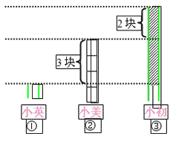
由图可见，小初比小英多3+2=5块，
由图还可以看出，50 -（3+5）=42（块）就是小英糖数的3倍，所以小项的一份是：
423=14（块）；
由图可求出小美的一份是14+3=17（块）；
小初的一份是17+2=19（块）。
例3 小健到商店去买练习本，他的钱若买4本还剩2分；若买5本，就差1角。问小健有多少钱？
分析／解：依题意画出右图，由图易见一本的价钱是：
2+10=12（分）
所以小健有的钱是：
124+2=50（分）或125-10=50（分），
即5角。
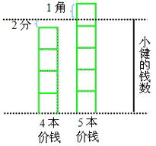
例4 妈妈的年龄是小铃的3倍，两个人年龄加起来是40岁。问小铃和妈妈各多少岁？
分析／解：依题画下图：
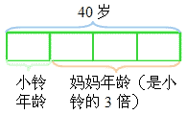
由上图可见，40岁是小铃年龄的3+1=4倍，
所以小铃的年龄是：404=10（岁）；
而妈发骊的年龄则是：103=30（岁）。
例5 父亲今年40岁，小哲10岁，问几年以后父亲年龄是小哲年龄的2倍？
分析／解：按题意画下图：
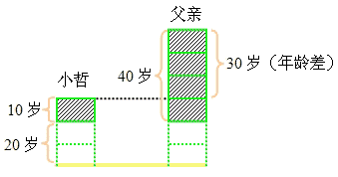
先画阴影部分，小哲（10岁）占1格，父亲（40岁）占4格，年龄差(40-10=30（岁）)是3格，再画图表示二人年龄的增长，注意应从上往下画。不难得出当二人年龄各增加2格时，即20年后（父亲是6格，小哲是3格）父亲年龄是小哲年龄的2倍。
例6 两个桶里共盛水30斤。如果把第一个桶里的水倒3斤给第二个桶里，两个桶里的水就一样多了。问每个桶里各有多少斤水？
分析／解：此题的实质也是和差问题。和为30斤，差：32=6（斤），由和差问题公式得：
（30+6）2=18斤（大桶）；
（30-6）2=12斤（小桶）。
例7 一筐鲜鱼，连筐共重56千克。称卖出鲜鱼的一半，再卖出剩下的一半，这时连筐还重17千克。原来这筐鲜鱼重多少千克？
分析／解：画线段图如下：
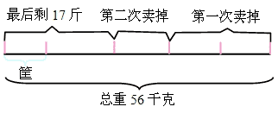
由图可以看出总理减去最后剩下的（包括筐重和鱼）等于第一次和第二次卖出的鲜鱼总数。又知第一次卖出的是第二次卖出的2倍，即两次卖出的鲜鱼总数是第二次卖出的3倍，即得第二次卖出鱼的总量为（56-17） 3=13千克。
原来鲜鱼总数为134=52千克。
例8 小秋用一根绳子测量一口枯井的深。他把绳子放入井里，当绳子到达井底后，井外还留有15米；小秋又把这桶绳子对折后再放入井里，井外还留有1米。请问，这口枯井有多少米深？
分析／解：画示意图如下：
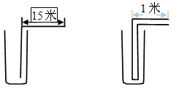
小秋第二次把绳子对折量，井外留1米长的双股绳相当实际绳长2米，比第一次单股绳测时，井外少了15-2=13（米），因为这段绳放到井里去了，所以得出井深为13米。
作业：
1小军、小方和小雄共有12本小人书，小军比小方多2本，小方比小雄多2本，问他们三人各几本？
2今年弟弟8岁，哥哥14岁，问当两人的年龄和是30岁时，两个各几岁？
一、教学内容：
1用等量代换法填数
2用等量代换法解决实际问题
二、教学目标：
1使学生掌握等量代换法
2使学生会用等量代换法解决实际问题
3培养学生学习数学的能力和兴趣
三、例题
例1 已知：△+○=24 ○=△+△+△ ○=？
求△=？
分析／解：将两个等式：
△+○=24 （1）
○=△+△+△ （2）
将（1）式中的○用（2）中的3个△代替得△+△+△+△=24
所以△=244=6，
又○= 6+6+6 =18
例2 已知：（见下图），求：一个□等于几个○。
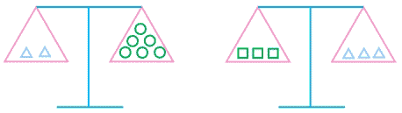
分析／解：由已知的天平图改写成等式：
2△=6○ （1）
3□=3△ （2）
由（1）式得：△=3×○ （3）
由（2）式得：□=△ （4）
将（3）式代入（4）式得：□=3×○，即一个□等于3个○。
例3 已知：（见下图），求最大的球的重量是多少克？
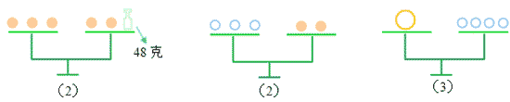
分析／解：由图（1）得：3=2+48，
所以=48（克）。
由图（2）得：3=2，
即：3=2×48，
所以=2×483=32（克）。
由图（3）得：=4=4×32=128（克）。
例4 一支钢笔的价钱是一支活动铅笔价钱的5倍。问买30支活动铅笔的钱能买几支钢笔？
分析／解：
方法1：列出下列等式：
1支钢笔 = 5支铅笔 （1）[视频课程集锦：http://zkikaoticn/shop/zxxhtm]
改写30支铅笔6×5支铅笔（2）
把（1）式代考试（2）式得：30支铅笔×1支钢笔6支钢笔。
方法2： 用字母x代表1去钢笔的价钱，
用字母y代表1去铅笔的价钱，
依题意可列出等式：x=5y
因为30y = 6×5y
用x代替5y
得30y=6x
说明：x =1×x省略了1和“×”，即表示1个x；5y = 5×y，省略了“×”，即表示5个y。
由上图可见，40岁是小铃年龄的3+1=4倍，
所以小铃的年龄是：404=10（岁）；
而妈发骊的年龄则是：10×3=30（岁）。
例5 已知13个李子的重量等于2个苹果和1个桃子的重量，而4个李子和1个苹果的重量等于1个桃子的重量。问多少个李子的重量等于1个桃子的重量？
分析／解：由题意列等式：
13李=2苹+1桃（1）
4李+1苹 =1桃 （2）
把（2）式代入（1）式得：
13李=2苹+4李+1苹
即：9李=3苹
即：3李=1苹（3）
把（3）式代入（2）式得
4李+3李=1桃
即：7李=1桃
即：7个李子重量等于1个桃子的重量
例6 如果鱼尾重4公斤，鱼头重量等于鱼尾加上鱼身一半的重量，而鱼身重量等于鱼头加鱼尾的重量。问这条鱼有多少公斤重？
分析／解：依题意列出下列等式：
尾= 4（1）
头=尾+身2 （2）
身=头+尾 （3）
由于等式左右两边同乘以一个数，结果仍相等所以把（2）式两边同乘以2得：
2头=2尾+身 （4）
把（3）式代入（4）式得：
2头=2尾+头+尾
即：头=3尾=3×4=12（公斤）
身=头+尾=12+16+4=32（公斤）
所以 全鱼=头+身+尾
= 12+16+4=32（公斤）。
例7 假若20只兔子可换2只羊，9只羊可换3头猪，8头猪可换2头牛，那么用5头牛可换多少只兔子？
分析／解：依题意列出下列等式：
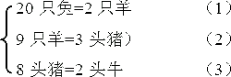
欲求5头牛=？只兔
由（3）式可知：1头牛、4头猪，
由（2）式可知：1头猪=3只羊，
由（1）式可知：1只羊=10只兔，
下面依次进行等量代换：
可得：1头牛=4头猪=4×3只羊=12只羊=12×10只兔 = 120只兔
5头牛 = 600只兔
注意：上面由20只兔=2只羊把等式两边分别除以2；得到10只兔 = 1只羊
等式两边除以同一个数后结果仍相等。
例8 兄弟俩各有书若干本。只知兄的书为弟的书的3倍；但若兄给弟10本书，则弟的书将为兄的书的3倍，问兄弟二人原有书各多少？
分析／解：
方法一：依题意列等式
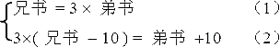
由（2）得：3×兄书 -30×10 = 弟书 +10
把（1）式代入上式，得
3×（ 3×弟书） -30 = 弟书 + 10
8弟书=40
即：弟书 = 408 = 5（本）
而 兄书 = 3×弟书 = 3×5 = 15（本）
方法二：设兄4有书x本，弟有书y本。 则依题意有下列等式：
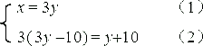
将（1）代入（2）：
3（3y-10）=y+10
9y-30=y+10
8y=40
则 y=5（本）（弟书）
x = 3×5=15（本）（兄书）
作业：
1小红去文具店买了6支铅笔和5个笔记本，共花了1元3角5分钱。已知3支铅笔的价钱与2个笔记本的价钱相等，求1支铅笔和1个笔记本各要多少钱？
2商店运来两桶油。大桶有油120斤，小桶有油90斤。两桶油卖出同样多后，大桶剩的油刚好是小桶剩的油的4倍，问两桶各剩多少斤？
一、教学内容：
1数字问题中的等式加减法
2填图问题中的等式加减法
3实际生活问题中的等式加减法
二、教学目标：
1掌握什么是等式加减法
2会用等式加减法解决数字问题、填图问题、实际生活问题
3培养学习数学的能力和兴趣
例1 1）大、小二数之和等于10，之差等于2，求二数。
2）已知：□+△=10 □-△=2
求：□=？
分析／解：1）依题意，列等式，并把等式两边分别相加。
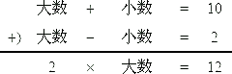
得：大数=12 2=6 小数=6-2=4。
2）根据等式两边分别相加，结果仍相等，有
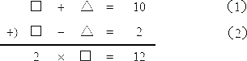
得：□=12 2=6
再将□代入（1）式
得：6+△=10
所以：△=10-6=4
故： □=6
△=4
例2 已知：□+□+△=16
□ +△+△=14
求：□=? △=?
分析／解：根据等式两边分别相加，结果仍相等，有
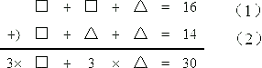
或：3 （□+△）=30
得□+△=10。
根据等式两边分别相减，结果仍相等，有
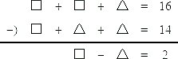
进一步（3）式 +（4）式即
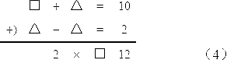
得 □=12 2=6
把 □的值代入（4）式：
得 6 -△ = 2
得 △ = 6 -2 = 4。
例3 □+□+△+△+△=21
□+□+△+△+△+△+△=27
求：△ = ？
分析／解：将两个等式改写为
2□+3△= 21 （1）
2□+5△= 27 （2）
（2）-（1）得：
2△ = 27-21 = 6
得△= 62 = 3
例4 1）小明买1支铅笔和2块橡皮共用去2角4分钱，又知1支铅笔比2块橡皮贵4分钱。问小明买的铅笔每支多少钱？
2）一盒精装的笔，连盒共值18元，笔比盒贵14元，盒和笔的价钱各是多少？ [视频课程集锦：http://zkikaoticn/shop/zxxhtm]
分析／解：
1）先列出下列等式：
1支铅笔 + 2块橡皮 = 24 （1）
1支铅笔 - 2块橡皮 = 4 （2）
（1）+（2）：
2支铅笔=28
1支铅笔 = 14（分）= 1角4分。
2）列等式：
笔 + 盒 = 18 （1）
笔 - 盒 = 14 （2）
（1）+（2）：2 笔 = 32
得：笔 = 16（元）
又16 - 盒 = 14
所以：
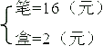
例5 在一次数学考试中，小玲和小军的成绩加起来是195分，小玲和小方的成绩加起来是198分，小军和小方的成绩加起来是193分。问他们三人各得多少分？
分析／解：列出下列等式：
小玲+小军=195 （1）
小玲+小方=198 （2）
小军+小方=193 （3）
将三个等式的左边和右边各项分别相加，得：
2（小玲+小军+小方）=586
即：小玲+小军+小方=293 （4）
由（4）式-（1）式得：小方=293-195+98
由（4）式-（2）式得：小军=293-198=95
由（4）式-（3）式得：小玲=293-193=100
可见小方得98分，小军得95分，小玲得100分。
例6 小军家养了一只大白兔和一只小花猫。有一天，小军抱着大白兔站在体重计上称一称，正了是33斤；后来小军放下大白兔站在又抱起小花猫，站在体重计上一称，正好是31斤；最后小军把大白兔和小花猫一起放在体重计上称一称是4斤。请你算一算，小军、大白兔和小花猫各是多少斤？
分析／解：将称重过程和结果用下列等式表示出来：
小军+大白兔=33斤 （1）
小军+小花猫=31斤 （2）
大白兔+小花猫=4斤（3）
三式相加有：
2（大军+大白兔+小花猫）=68斤
即：小军+大白兔+小花猫=35斤 （4）
（4）-（1）：小花猫=1斤
（4）-（2）：大白兔=3斤
（4）-（3）：小军=30斤。
例7 1）饲养场出售鸡、鸭，以只数计价，爸爸买1只鸡、2只鸭共付25元；如果买2只鸡、1只鸭要付27元2角。问鸡、鸭各多少钱一只？
2）三头牛和八只羊一天共吃青草93斤。五头牛和十五只羊一天共吃青草165斤。问一头牛和一只羊一天共吃青草多少斤？
分析／解：1）题意列出下列等式：
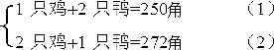
（1）式-（2）式得：
3只鸡+3只鸭=522角
或 3（鸡+鸭）=522角
1只鸡+1只鸭=174角 （3）
（1）式-（3）式得
1只鸭=250-174=76角=7元6角
（2）-（3）式得：
1只鸡=272-174=98角=9元8角。
2）依题意列出下列等式：[视频课程集锦：http://zkikaoticn/shop/zxxhtm]
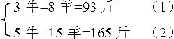
把（1）式等两边同乘以2，结果仍相等，故得：
6牛+16羊=186斤 （3）
（3）-（2），得：
1牛+1羊=21斤
即1头牛和一只羊一天共吃青草21斤。
例8 有白、红、黑三色的球。白的和红的合在一起有10个；红的和黑的合在一起有7个；黑的和白的合在一起有5个。问三种球合在一起共多少个？
分析／解：
（1）+（2）+（3），得：
2（白+红+黑）=22
所以：白+红+黑=11
即：白球、红球和黑球合在一起共11个。
作业：
1下面式中：△、□、○各代表一个数，请问他们各代表什么数？
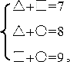
2百货商店中两支圆珠笔与三支蘸水笔共值7角8分；三支圆珠笔与两支蘸水笔共值7角2分。问一支圆珠笔值多少钱？
一、教学内容：
前面十九讲中学习过的相关内容
二、教学目标：
1复习前面十九讲中学习过的相关内容
2回忆并巩固前面十九讲中学习过的数学基本思想和方法
3进一步培养学习数学的能力和兴趣
例1 数一数，下图中有多少条线段？
分析/解：
方法1：我们已知：两点间的直线部分是一条线段。
以A点为共同左端点的线段有：AB AC AD AE AF 5条
以B点为共同左端点的线段有：BC BD BE BF 4条
以C点为共同左端点的线段有：CD CE CF 3条
以D点为共同左端点的线段有：DE DF 2条
以E点为共同左端点的线段有：EF 1条
总数5+4+3+2+1=15条。
方法2：用图示法更为直观明了。见下图：
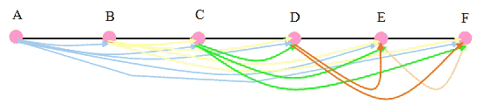
总数5+4+3+2+1=15条。
想一想：
1由例1可知，一条大线段上有六个点，就有：总数=5+4+3+2+1=15条线段。由些猜得如下规律（见下图）：
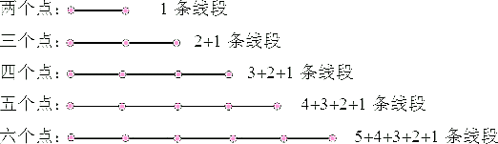
还可以一直做下去。总之，线段总条线是从1开始的一串边续自然数之和，其中最大的自然数比总数是小1。我们又发现了一条规律，它说明了点数与线段总数之间的关系。
2上面的事实也可以这样说：如果把相邻两点间的线段叫做基本线段，那么一条大线段上的基本线段和线段总条数之间的关系是：
线段总条数是从1开始的一串边续自然数之和，其中最大的自然数等于基本线段的简朴数（见下图） [视频课程集锦：http://zkikaoticn/shop/zxxhtm]
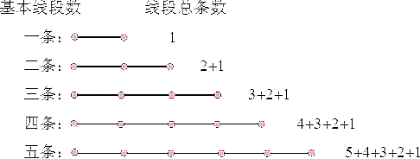
还可以一直写下去，同学们可以自己试试看。
例2 如图所示为一堆砖。中央最高一摞是10块，它的左右两边各是9块，再往两边是8块、7块、6块、5块、4块、3块、2块、1块。问：
1）这堆砖共有多少块？
2）如果中央最高一摞是100块，两边按图示的方式堆砌，问这堆砖共多少块？
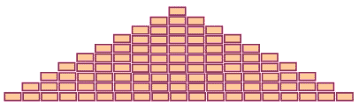
分析/解：
从最简单情况入手，找规律：
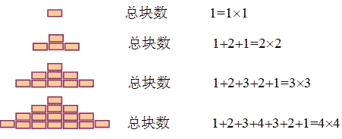
按着这种规律可求得：
1）当中央最高一摞是10块时，这堆砖的总数是：
1+2+3+4+5+6+7+8+9+10+9+8+7+6+5+4+3+2+1 = 1010 = 100（块）
2）当中央最高一摞是100块时，这堆砖的总数是：
1+2+3……+98+99+100+99+98+……+3+2+1 = 100100 = 10000（块）
例3 仔细观察下列图形的变化，请先回：
①在方框（4）中应画出怎样的图形？
②再按（1）、（2）、（3）、…… 的顺序数下去，第（10）个方框是怎样的图形？
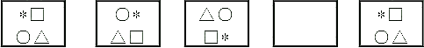
分析/解：
见下图：
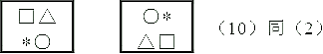
①先按（1）、（2）、（3）、…… 的顺序仔细观察，可以发现：
在（1）中， 在左上角，在（2）它在右上角，在（3）中它在右下角，……可见它在沿顺时针方向转动。
其他三个小图形，即□、△、○、也和 一样都在沿着顺时针方向转动。
发现规律：因方框中的每个小图形的位置的变化都是按顺时针方向旋转，可以说，方框边同内部的小图形及整体在按顺时针方向旋转。
②进一步猜想，根据所发现的规律进一步推测可知，第（4）个方框中的图形的样子。
③按（1）、（2）、（3）、…… 的顺序仔细见察，进一步还可发现，图形的变化是有“周期性”的，也 就是说，每过4个方框后，完全同样的图形又重新出现，如第（1）、（5）、（9）个图形是完全一样的。 因为2+4+4=10，所以第（10）个方框内的图形与第（2）完全相同。
例4 1）如右图是由四个扁而长的圆圈组成的，在交点处有8个小圆圈。请你把1、2、3、4、5、5、7、8这八个数分别填在8个小圆圈中。要求每个扁长圆圈上的四个数字的和都等于18。
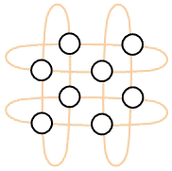
分析/解：
因为题目要求扁长圆圈上的四个数之和等于18，所以就要将18分拆成四个不相等的整数之和，而且各数要从1 ~ 8这八个数中选取。如：
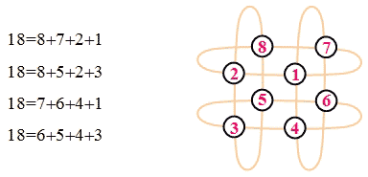
即得到四组数：（8，7，2，1）、（8，5，2，3）、（7，6，4，1）、（6，5，4，3），把它们填入扁长的圆圈时，注意适当调整，就可以得出题目的案如上图所示。
例5 按不同的方法对下图中的点进行数数与计数，得出一系列等式，进而猜想出一个公式来，从中体会数与形之间的微妙关系，如：
方法1：先算空心点，再算实心点，得：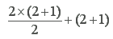
方法2：把点图看成一个整体来算，得：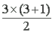

因为点数不会因计数方法不同而变，所以得出：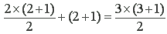 请你照此继续做下去。
分析/解：继续做下去，见下两图。
方法1：分两部分计算：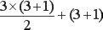
方法2看成一个整体算：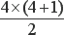
得等式：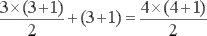

方法1：分两部分计算：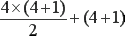
方法2：看成一个整体算：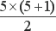
得等式：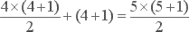
……

把上面的几个等式连起来看，进一步联想下去，可猜想出一个一般的公式：
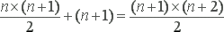
例6 从左下角的4开始，依次在数字间填上“+”或“-?”，使最后结果等于10。
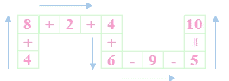
分析/解：
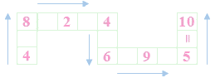
例7 33的末位数字是9，333的末位数是7，3333的末位灵敏字是1。求35个3相乘的结果的末位数字是几？
分析/解：从简单情况做起，列表找规律：
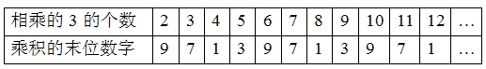
仔细观察可发现，乘积的末位数字的出现有周期性的规律：看相乘的3的个数除以4的余数，
余1时，积的末位数字是3，
余2时，积的末位数字是9，
余3时，积的末位数字是7，
整除时，积的末位数字是1，
354=8…3
所以这个积的末位数字是7。
例8 在我国著名数学家陈景润写的《数学趣谈》一书中，有下面的这样一道题，大意是说：在法国的首都巴黎有一条河，河中有两个小岛，那里的人们建了15座桥把两个小岛和河岸连接起来，如下图所示，请你说一说，从任一岸出发，一次连续地通过所有的桥到达另一岸，可能吗？（每座桥只能走一次）。
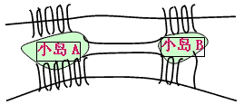
分析/解：由于通过两岛之中任何一个岛的桥的数目都是偶数，而通过两岸的任一个岸的桥的数目都是奇数，这就表示由任一个岸出发，都存在一条路，使人们将所有的桥都只走一次而到达另一个岸。画出图来就能一目了然了。见下图。
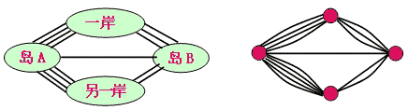
因为图中共有两个奇点，且奇点均为岸，是一笔画。 所以人们可以一次通过所有的桥，每座桥只走一次，由一岸到另一岸。
作业[视频课程集锦：http://zkikaoticn/shop/zxxhtm]
1（1，1，8）是一个和为10的自然数组，如果不考虑数字排列的顺序，即把（1，1，8）与（1，8，1）及（8，1，1）看成是相同的三元自然数组，那么和为10的自然数组共有多少个？
2一条小虫，身长每天增大一倍，10天长到20厘米，问它从开始到5厘米时是第几天？
本视频无文字讲义。

